WIENER SPIELE AKADEMIE
quod ludo

Geschäftsstelle: Raasdorferstrasse 28, 2285 Leopoldsdorf, ZVR-Zahl: 139064794
Fon: 02216-7000, Fax: 02216-7000-3, Email: office@spieleakademie.ac.at

Pressekonferenz „SPIEL DER SPIELE“
Der österreichische Spielepreis

Die SPIELE HITs 2013

"Spiel der Spiele 2013"

Das Spiel der Spiele ist das Spiel, welches die Spielekommission für besonders zeitgemäß und unterhaltsam hält, jeder interessierte Spieler sollte es gespielt haben!

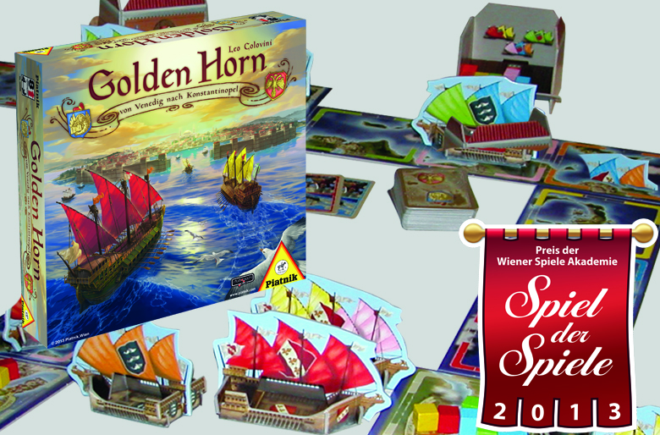

Golden Horn

Eine Handelsroute zwischen Venedig und Konstantinopel mit einem Zwischenstop in Modone wird ausgelegt, sie ist je nach Spieleranzahl unterschiedlich lang. Die Spieler bewegen ihre Schiffe zwischen Venedig und Konstantinopel und versuchen, in den Häfen passende Waren zu erwerben oder als Piraten von anderer Händler Schiffe zu stehlen. In seinem Zug kann man Piratenkarten spielen um ein Schiff auf hoher See zu überfallen und muss ein eigenes Schiff bewegen; in den Ausgangshäfen darf man alle Waren einer Farbe einladen, erreicht das Schiff das andere Ende der Route, lädt man die Waren in sein Warenhaus und bekommt neue Karten; unterwegs kann man auch Windkarten für Zusatzbewegungen des Schiffs spielen. Ein Schiff darf die Fahrtrichtung nie ändern, außer es ist nach einem Piratenangriff leer. In diesem Fall darf es zurückfahren. Am Ende werden Waren im Warenhaus und Sätze mit 4, 5 und 6 unterschiedlichen Waren gewertet, eine Ware darf nur einem Satz zugeordnet werden.

Ein Setz- und Sammelspiel für 2-4 Spieler ab 8 Jahren * ca. 45 Minuten * Autor: Leo Colovini * Verlag: Piatnik 2013 * Web: www.piatnik.com
"Spiel der Spiele 2013 - Sonderpreis"

Der Sonderpreis zum Spiel der Spiele zeichnet jenes Spiel aus, welches die Spielekommission als besonderes Leistung eines Jahrganges zusätzlich zum Hauptpreis in den Vordergrund stellen möchte!

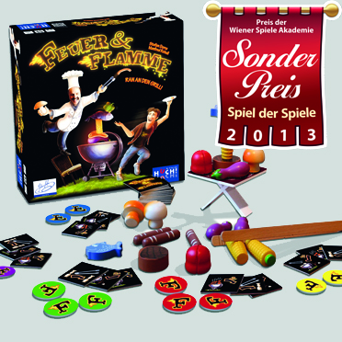

Feuer & Flamme

Ran an den Grill mit verlockendem Grillgut - Würstchen, Auberginen, Burger, Maiskolben, Pilze und Fische sollen mit der Zange auf den Grill gelegt werden. Das ist nicht ganz einfach, denn man muss ein Aufgabenkärtchen aufdecken und das darauf abgebildete Grillteil platzieren ohne dass etwas herunterfällt, stapeln ist erlaubt. Passiert dies doch, verliert man einen Chip. Hilfe bieten die Bonuskärtchen, man darf jedes einmal einsetzen um entweder die Grillzange weiterzugeben oder zwei Grillteile straffrei purzeln zu lassen oder zwei beliebige Teile vom Grill zu nehmen. Wer keinen Chip mehr hat, scheidet aus, der Letzte im Spiel gewinnt.

Ein Geschicklichkeitsspiel für 2-5 Spieler ab 5 Jahren * ca. 20 Minuten * Autoren: Stefan Dorra und Manfred Reindl (mit der Hilfe von Fernsehkoch Johann Lafer) * Verlag: Huch! & friends 2013 * Web: www.huchandfriends.de

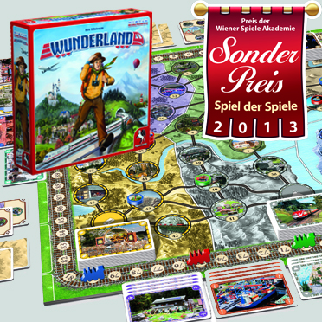

Wunderland

Die Spieler begleiten die Wunderländer auf der Reise durch ihr Wunderland, müssen vorgegebene Reiseziele erreichen und Ansichtskarten sammeln sowie - ganz wichtig - geschickt Reisen der Mitspieler für sich nutzen. Man bewegt pro Zug beliebig viele Figuren von demselben Ort an denselben Zielort, entlang der Linien, ein oder zwei Schritte weit; andere Spieler können entscheiden ob und wie viele ihrer Figuren die Reise mitmachen. Hat man in allen Orten auf einer Zielkarte mindestens eine Figur stehen, deckt man die Karte für Punkte auf und nimmt dann eine Figur von jedem Ort zurück an den Start. Stehen Figuren auf Symbolfeldern, bekommt man von dort eine Ansichtskarte und stellt die Figur zurück nach Knuffingen; man punktet nur für vier Karten pro Abschnitt. Hat man die fünfte Zielkarte erfüllt oder Ansichtskarten aus allen 7 Abschnitten gesammelt, endet das Spiel, alle können noch letztmalig Zielkarten erfüllen oder Ansichtskarten sammeln, dann gewinnt man mit den meisten Punkten aus Zielkarten und Ansichtskarten.

Ein Setz- und Sammelspiel für 2-4 Spieler ab 8 Jahren * ca. 60 Minuten * Autor: Dirk Hillebrecht * Verlag: Pegasus 2013 * Web: www.pegasus.de

"Spiele Hit für Kinder"

Der Spiele Hit für Kinder präsentiert Spiele für Kinder, sowie Lernspiele. Erwachsene können, müssen aber nicht mitspielen. Der Spielspaß liegt vor allem bei den Kindern.

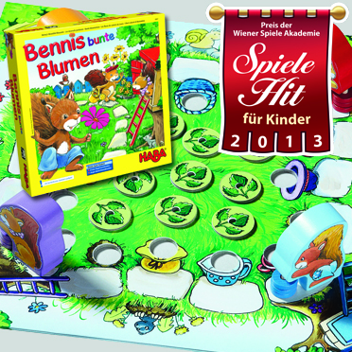

Bennis bunte Blumen

Benni Hörnchen und seine Freunde wünschen sich den schönsten Blumengarten im Eichhörnchenwald. Dazu müssen sie säen und gießen. Die Blüten werden Blätterseite nach oben auf der Wiese verteilt. Man würfelt den grünen Punktewürfel und den blauen Symbolwürfel. Zuerst zieht man das Eichhörnchen für Punkte; landet es neben einem Gegenstand der eigenen Farbe oder einem Erdloch, darf es säen, für den Symbolwürfel darf man Blätter umdrehen und eigene Blumen nehmen oder den Samen gießen, damit er wächst oder eine Blüte auf ein Pflänzchen stecken. Blühen alle eigenen Pflanzen, läuft man zum Baumhaus und gewinnt, wenn man dort als Erster ankommt.

Lauf- und Würfelspiel für 2-4 Spieler von 4-8 Jahren * ca. 15 Minuten * Autoren: Thomas Daum und Violetta Leitner * Verlag: Haba 2013 * Web: www.haba.de

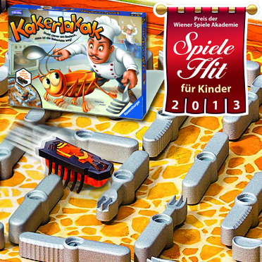

Kakerlakak

Kakerlaken in der Küche müssen schnellstmöglich gefangen werden. Jeder Spieler wählt sich eine Falle in einer der Ecken und die Besteck-Elemente im Plan werden nach Vorgabe oder nach eigenen Vorstellungen zu einem Labyrinth angeordnet. Die Kakerlake wird ins Labyrinth gesetzt und nun wird reihum gewürfelt: Der Würfel entscheidet, welchen Besteckteil – Löffel, Gabel oder Messer – man verdrehen darf, um der Kakerlake einen Weg in die eigene Falle zu öffnen. Fällt die Kakerlake in die eigene Falle bekommt man einen Chip und die Kakerlake wird für eine neue Runde wieder ins Labyrinth gesetzt. Wer fünf Chips sammelt, gewinnt.

Aktionsspiel für 2-4 Spieler ab 5 Jahren * Autor: Peter-Paul Joopen * Verlag: Ravensburger 2013 * Web: www.ravensburger.de

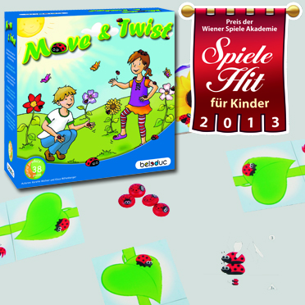

Move & Twist

Die kleinen Marienkäfer möchten die Blumenstängel bis zur Blüte entlang krabbeln. Die Spieler müssen mit Flug- und Krabbelübungen helfen und mit erledigten Aufgabenkarten eine Blume aus Stielkarten und Blüte vor sich ablegen. Die Stielanzahl wird zu Beginn festgelegt. Man zieht eine Karte - zuerst Stiele, am Ende eine Blüte - und führt die Aufgabe aus: Man muss Käfer stapeln, schnippen, auf Körperteilen balancieren, werfen und fangen, sich mit Käfern auf Körperteilen bewegen usw. Für manche Übungen hat man mehr als einen Versuch. Gelingt die Übung, legt man die Karte für seine Blume aus. Wer die Blume als Erster fertig hat, gewinnt.

Aktionsspiel für 2-6 Spieler ab 5 Jahren * ca. 15 Minuten * Autoren: Kerstin Wallner und Klaus Miltenberger * Verlag: Beleduc 2012 * Web: www.beleduc.de

"Spiele Hit für Familien"

Der Spiele Hit für Familien präsentiert Spiele für Kinder und Eltern, diese spielen gleichberechtigt, alle haben gleiche Gewinnchancen. Richtiger Spielespaß für alle.

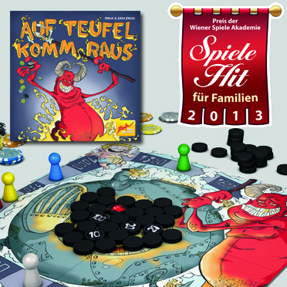

Auf Teufel komm raus

48 Kohlestücke mit Teufel und Zahlen liegen verdeckt im Ofen. Alle bieten geheim auf die höchste Summe auf Kohle, die jemand aufdecken kann, ohne dass der Teufel erscheint. Dann deckt man Kohle auf, bis man aufhört oder der Teufel kommt. Wer aufhört nennt die Kohlesumme, Teufel bedeutet Summe 0. Wer niedriger oder gleich hoch wettete wie die Höchstsumme, verdoppelt oder verdreifacht den Wetteinsatz; wer niedriger wettete, verliert ihn. Dann addieren alle ihre Chips und setzen ihren Marker: In letzter Position oder auf 0-50 bekommt man 50 pro aufgedecktem Teufel. Wird Chipsumme 1600 erreicht, endet das Spiel und man gewinnt mit der höchsten Summe.

Bietspiel für 2-6 Spieler ab 10 Jahren * ca. 40 Minuten * Autoren: Tanja und Sara Engel * Verlag: Zoch 2013 * Web: www.zoch-verlag.com

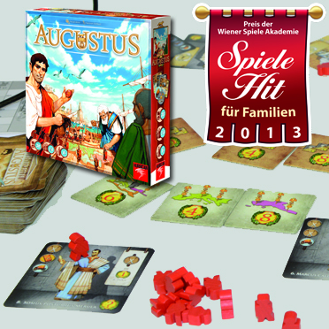

Augustus

Mit Legionären erobert man Länder und kontrolliert Senatoren. Man zieht Symbolscheiben aus dem Beutel und besetzt entsprechende Symbole auf den drei Karten in der eigenen Auslage mit einem von sieben Legionären oder passt; sind alle gesetzt, setzt man Legionäre um. Wird ein Joker gezogen, setzen alle einen Legionär auf ein beliebiges Symbol, alle Scheiben gehen zurück in den Beutel und der Nächste ist dran. Wer alle Symbole einer Karte besetzt hat, sagt „Ave Caesar“, nimmt Legionäre zurück, kassiert Sofort-Boni, schiebt die Karte nach oben und wählt eine neue aus der Auslage, möglichst unter Berücksichtigung von Boni aus schon erledigten Karten. Wer sieben Karten erledigt hat, beendet das Spiel und man gewinnt mit den meisten Punkten aus Karten und Boni.

Setz- und Sammelspiel für 2-6 Spieler ab 8 Jahren * ca. 30 Minuten * Autor: Paolo Mori * Verlag: Hurrican 2013 * Vertrieb: Asmodee * Web: www.hurricangames.com

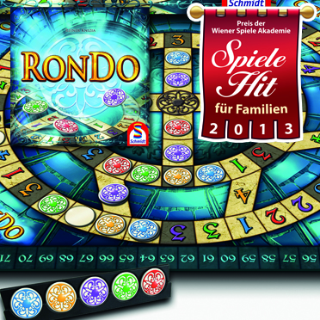

Rondo

Auf die bunten Zahlen des Plans legt man gleichfarbige Steine für Siegpunkte. Man beginnt mit zwei Steinen und legt pro Zug beliebig viele Steine und zieht einen nach, oder verzichtet aufs Legen und zieht zwei Steine. Den ersten Stein eines Zugs legt man neben ein schon besetztes Feld; mehrere Steine werden in eine Reihe gelegt und man kann nur einmal abbiegen. Alternativ kann man Steine verdeckt auf Zahlen legen, ohne zu punkten, um ein hochwertiges Feld zu erreichen und man darf mehrere gleiche Steine für Mehrfachpunkte stapeln. Sind alle grauen Felder belegt oder die Steine zu Ende, gewinnt man am Ende der Runde mit den meisten Punkten.

Legespiel für 2-4 Spieler ab 8 Jahren * ca. 30 Minuten * Autor: Dr. Reiner Knizia * Verlag: Schmidt Spiele 2012 * Web: www.schmidtspiele.de

"Spiele Hit mit Freunden"

Der Spiele Hit mit Freunden präsentiert Spiele für Jugendliche und Erwachsene, diese spielen gleichberechtigt und haben die gleichen Chancen zu gewinnen, alle Mitspieler sind über 12 Jahre alt.

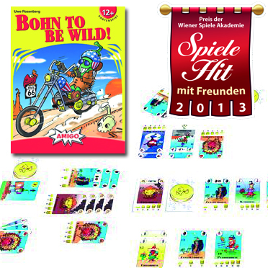

Bohn to be wild!

Zum 15 Jahre Jubiläum wird Bohnanza mit neuen Bohnensorten, neue Regeln, Zusatzaktionen und eine Solovariante erweitert. Die Grundregeln sind weiter gültig; dazu kommen Wilde Bohnen mit zusätzlichen Möglichkeiten: so kann man verschiedene Bohnensorten in einer Reihe anbauen oder die Reihenfolge der Handkarten außer Acht lassen. Mit den neuen Handelskarten kann man ein Gebot aufbessern; wer sie akzeptiert, nimmt bei der nächsten Versteigerung des Anbieters kostenlos als Erster eine Karte aus dem Angebot. Man hat drei Bohnenfelder und darf eine der nun drei Versteigerungskarten abwerfen und bei Zugende ziehen alle eine Karte nach!

Kartenspiel für 1-7 Spieler ab 12 Jahren * ca. 60 Minuten * Autor: Uwe Rosenberg * Verlag: Amigo Spiele 2012 * Web: www.amigo-spiele.de

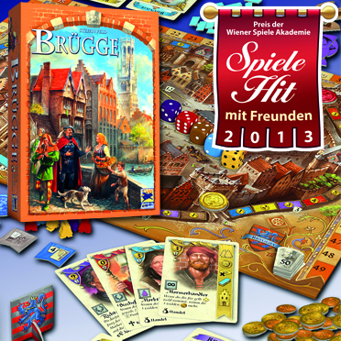

Brügge

Kaufleute in Brügge streben nach Einfluss bei den Mächtigen, wehren sich gegen die Konkurrenz und beugen Einflüssen von außen vor. Ablauf einer Runde: Phase Eins - Karten ziehen, Phase Zwei - Würfeln und Bedrohungsmarker, Phase Drei – Karten spielen für Aktionen, Phase 4 - Mehrheitenkontrolle und Startspielerwechsel. In Phase Drei spielt man vier Mal je eine Karte aus und nutzt sie für eine der sechs möglichen Aktionen – 2 Handlanger nehmen, 1-6 Gulden nehmen, 1 Bedrohungsmarker abgeben, 1 Kanalplättchen bauen, 1 Haus bauen oder 1 Person auslegen. Man punktet für Personen, Häuser, Vorteile, Mehrheitsmarker, Kanalteile und Aufstieg.

Aufbauspiel für 2-4 Spieler ab 10 Jahren * ca. 60 Minuten * Autor: Stefan Feld * Verlag: Hans im Glück 2013 * Web: www.hans-im-glueck.de

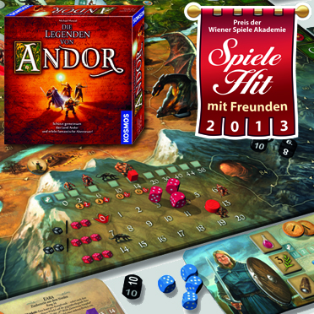

Die Legenden von Andor

Die Helden beschützen das Land Andor vor bösen Kreaturen, die zur Königsburg vordringen. Wenn zu viele Kreaturen in die Burg eindringen, verlieren alle Spieler. In fünf Legenden müssen sie die Burg verteidigen und Legendenziele erfüllen. Ein Erzähler läuft Buchstabenfelder entlang. Gibt es für ein Feld eine Legendenkarte, wird sie vorgelesen - sie erzählt die Geschichte, bringt Kreaturen und Hilfsmittel ins Spiel und nennt Legendenziele sowie Zusatzregeln. Jeder Held verfügt über 10 Stunden/Tag; der Erzähler bewegt sich nach Besiegen einer Kreatur und Zugende aller Helden. Erreicht er das Ende seiner Buchstabenleiste, müssen die Ziele erfüllt sein.

Kooperatives Abenteuerspiel für 2-4 Spieler ab 10 Jahren * ca. 90 Minuten * Autor: Michael Menzel * Verlag: Kosmos 2012 * Web: www.kosmos.de

"Spiele Hit für Experten"

Der Spiele Hit für Experten präsentiert Spiele mit komplexeren Regeln und höheren Einstiegsschwellen – aber viel Spielspaß; speziell für Vielspieler geeignet.

Spartacus

Als Vorstand eines edlen Hauses in Capua strebt man nach Macht und Ansehen und nutzt politische Intrigen, Verrat und das Ausrichten spektakulärer Gladiatorenkämpfe. Man schützt in dieser realistischen Simulation sein Haus mit Wachen vor den Machenschaften der Widersacher, beschäftigt Sklaven, die den Haushalt besorgen und Geld beschaffen. Die eigene Gladiatorenschule jedes Spielers stellt die Gladiatoren bereit, ihr Ruhm erhöht den Einfluss des Dominus. Das Spiel verläuft in den die Phasen Intrigen, Marktplatz, Arena und Kampf und bietet alle Mechanismen von Verhandeln und Versteigern bis zu Würfeln für Entscheiden der Kämpfe.

Entwicklungsspiel für 3-4 Spieler ab 16 Jahren * ca. 180 Minuten * Autoren: Sean Sweigert und Aaron Dill * Verlag: Heidelberger 2013 * Web: www.hds-fantasy.de

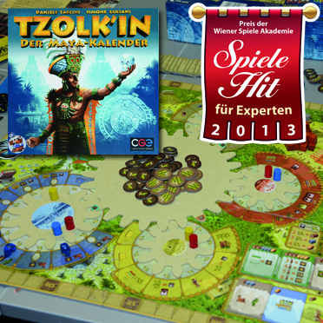

Tzolk’in – Der Maya-Kalender

Fünf Maya-Städte werden durch ein großes Tzolk‘in-Rad und fünf damit verbundene kleine Zahnräder dargestellt, als Maya-Stämme entwickeln die Spieler damit ihre Zivilisation. Man setzt entweder Arbeiter auf die Zahnräder oder nimmt sie weg, um die Aktion auszuführen, die sie erreicht haben. Am Ende einer Runde bewegt sich Tzolk‘in um einen Tag und bewegt damit alle Arbeiter auf allen Rädern eine Position weiter. Korn ist Nahrung und Währung, Aktionen sind Produktion, Rohstoffe, Gebäude und Technologien; manche Aktionen beeinflussen einen der drei Götter; sie geben Siegpunkte, so wie auch Gebäude oder Kristallschädel in Chichen Itza.

Worker-Placement-Spiel für 2-4 Spieler ab 12 Jahren * Autoren: Daniele Tascini und Simone Luciani * Verlag: Czech Games Edition 2012 * Web: www.czechgames.com

Wien, 24. Juni 2013

Texte: Dagmar de Cassan
Bilder: Ferdinand de Cassan
Weitere Unterlagen auf: http://www.spielepresse.at

Anfragen bitte an:
PR-Büro Halik
Sparkassaplatz 5a/2
2000 Stockerau
Tel.: 02266-67477
c.halik@halik.at
www.halik.at
www.facebook.com/prbuerohalik

